COMUNICATO STAMPA

**SUCCESSO DI UNIBG NELLE PRESTIGIOSE**

**“MARIE CURIE POSTDOCTORAL FELLOWSHIPS”**

*Bergamo, 18 febbraio 2025* – Successo dell'Università degli studi di Bergamo nel programma ***Marie Curie Postdoctoral Fellowships***: cinque ricercatori hanno avuto approvata la loro proposta di ricerca, sviluppata in collaborazione con docenti dell’Ateneo che saranno loro supervisori durante l’attività, nell’ambito del programma finanziato dalla Commissione europea ***Marie Curie Postdoctoral Fellowships***,uno dei più competitivi e scientificamente prestigiosi.

Nel bando 2024, su oltre **10.000 candidature** presentate, sono stati **1.700 i progetti** **selezionati (provenienti da tutta Europa)**. Tra questi vi sono quelli presentati da cinque ricercatori che, insieme a docenti dell’Università degli studi di Bergamo, hanno partecipato a un programma interno per lo sviluppo della ricerca internazionale di eccellenza dell’Ateneo. L’Università ha infatti lanciato, nell’ultimo anno, un programma per identificare i giovani di talento e i potenziali supervisori, motivandoli a ingaggiarsi nei programmi europei di ricerca di eccellenza. Successivamente, ha organizzato un percorso di formazione avanzata e coaching individuale di ricercatori e docenti, che sono stati stimolati e accompagnati a sviluppare la propria idea di ricerca, in accordo con i requisiti di eccellenza scientifica e gestionale prevista in questi bandi europei.

I temi di ricerca sono vasti e ambiziosi: si passa dall’area della **formazione** a quella dell’**energia**, dalla **filologia italiana** alla **storia ambientale**. **Tre ricercatori** condurranno i loro progetti biennali presso l’Università degli studi di Bergamo, con una *European Fellowship*, mentre **due ricercatrici**, vincitrici del bando *Global Fellowship*, trascorreranno un periodo di **24 mesi presso università straniere** e rientreranno all’Università degli studi di Bergamo per un anno.

Il Rettore dell'Università degli studi di Bergamo, prof. **Sergio Cavalieri**, esprime grande orgoglio per questo risultato: *"Questo riconoscimento testimonia l'eccellenza e l'impegno dei nostri ricercatori nel contribuire all'avanzamento della conoscenza. Le Marie Curie Postdoctoral Fellowships sono tra i riconoscimenti più competitivi al mondo, e vedere premiati ben cinque nostri progetti è motivo di grande soddisfazione per tutta la nostra comunità accademica".*

Anche la prof.ssa **Mariafrancesca Sicilia**, Prorettrice con Delega alla ricerca scientifica, ha sottolineato l'importanza di questo successo: *"Questi premi evidenziano l'alto livello della ricerca che viene condotta all'Università di Bergamo. I progetti selezionati non solo contribuiscono allo sviluppo scientifico globale, ma rafforzano anche il nostro ruolo come polo di innovazione e sapere".*

Ai progetti approvati si aggiungono **3 progetti che hanno ottenuto il Seal of Excellence**, un marchio di qualità assegnato dalla Commissione europea ai progetti che ottengono un punteggio elevato. Di questi, due sono in lista di attesa e potrebbero essere finanziati nel caso di ulteriore disponibilità di fondi.

Inoltre, oltre ai progetti che vedranno protagonisti i cinque ricercatori, l’attività di internazionalizzazione ha avuto successo attraendo anche due ricercatori di altre Università – la **Norwegian University of Life Sciences**e **l’Università Ca’ Foscari di Venezia** –che hanno avuto approvato un progetto nello stesso bando Marie Curie e che trascorreranno un periodo di *secondment* (distacco) presso l’Università di Bergamo, supervisionati da docenti dell’Ateneo (la prof.ssa Giovanna Barigozzi del Dipartimento di Ingegneria e Scienze Applicate e la prof.ssa Micol Pizzolati del Dipartimento di Lettere, Filosofia, Comunicazione).

Con questi importanti risultati, l'Università di Bergamo conferma il successo della propria azione di crescita nella ricerca scientifica internazionale di eccellenza.

**I PROGETTI PREMIATI**



Fellow: **Oksana Melnyk**

Area: Formazione

Il progetto ***“TWISTY: School-to-Work Transition of Youth with Vocational Qualifications. Cases of Germany and Italy”***, coordinato dal prof. Francesco Magni, docente di Pedagogia generale e sociale presso il Dipartimento di Scienze Umane e Sociali si propone di analizzare in chiave comparata le pratiche formative e le traiettorie professionali dei giovani con qualifiche tecnico-professionali in Italia e Germania. Attraverso un’indagine qualitativa sulle esperienze nei due Paesi, il progetto mira a sviluppare strategie formative e formulare proposte di politiche pubbliche volte a contrastare la disoccupazione giovanile, migliorare l’occupabilità dei giovani e ridurre il mismatch tra percorsi formativi e opportunità del mercato del lavoro.

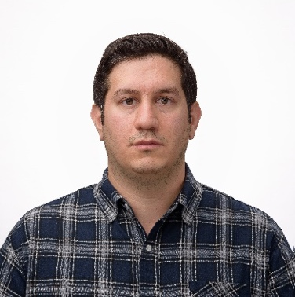Fellow: **Ali Zimiri**

Area: Energia

Il progetto ***“OURLEM: Optimization of Gas Turbine Cooling Hole Ramp Configuration via Multi-Fidelity AI/ML Model”*** coordinato dalla prof.ssa Giovanna Barigozzi, docente di Macchine a fluido del Dipartimento di Ingegneria e Scienze Applicate, si focalizzerà sull’utilizzo dell’Intelligenza Artificiale e di tecniche di Machine Learning, combinate con la modellazione fluidodinamica ad alta fedeltà, per ottimizzare sistemi di raffreddamento di motori aeronautici e per la generazione di energia elettrica alimentati a idrogeno, a supporto della transizione energetica e digitale.

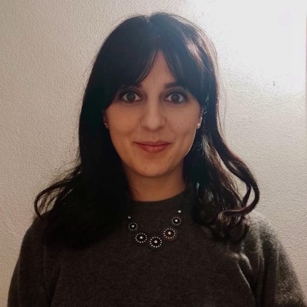Fellow: **Alessandra Forte**

Area: Filologia italiana

Il progetto ***“IcoNet: Iconographic Networks: Unveiling Exchanges and Connections between Illuminated Manuscripts in Late Medieval Italy (1260-1510)”*** coordinato dal prof. Luca Lombardo, docente di Filologia della letteratura italiana del Dipartimento di Lettere, Filosofia, Comunicazione, in collaborazione con l’Università della Svizzera Italiana, mira a intraprendere la prima classificazione sistematica delle tradizioni manoscritte miniate relative a un corpus di quattro opere letterarie strettamente interconnesse, composte in Toscana tra il XIII e il XIV secolo. Il corpus è costituito dalle tradizioni manoscritte illustrate del Tresor e del Tesoretto di Brunetto Latini, dei Documenti d’Amore di Francesco da Barberino, della Commedia di Dante Alighieri, dei Trionfi di Francesco Petrarca.

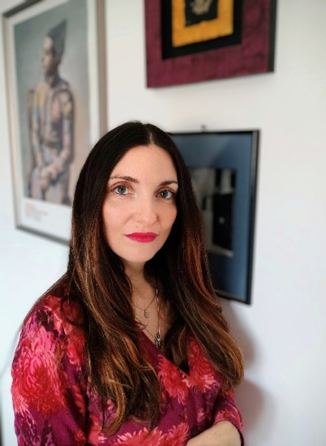

Research Fellow: **Marialaura Aghelu**

Area: Filologia italiana

Il progetto ***“HeNaId: Shaping Hellenic National Identity between 18th and 19th centuries: how European intellectuals steered Greek and European History)”*** coordinato dal prof. Luca Lombardo, docente di Filologia della letteratura italiana del Dipartimento di Lettere, Filosofia, Comunicazione, in collaborazione con l’Université de Fribourg, mira a ricostruire le reti di relazioni politiche e culturali tra gli intellettuali italo-greci residenti in Grecia, Italia e Svizzera tra il XVIII e il XIX sec.; esso ambisce quindi a studiare i testi letterari scambiati dagli scrittori militanti all’interno di queste reti e in particolare a evidenziare il ruolo, in larga parte trascurato, che Ugo Foscolo svolse attivamente nei processi di promozione e di orientamento di queste stesse reti culturali.

Research Fellow: **Judit Gil-Farrero**

Area: Storia ambientale

Il progetto ***“DAMSECIS: DAMS - Environmental Conflicts between Italy and Spain in an environmental history perspective”*** coordinato dal prof. Stefano Morosini, docente di Storia contemporanea del Dipartimento di Lingue, Letterature e Culture Straniere, si focalizzerà in una prospettiva comparativa e internazionale sulle dighe in Spagna e in Italia dal 1900 a oggi. L’analisi si concentra sull'impatto ambientale e sociale di una serie di casi studio, mettendo in luce i conflitti generati dalla pianificazione e costruzione di bacini artificiali e svelando gli aspetti nascosti dalle narrazioni egemoniche.